**ФИО: Содиков Фарход Фирдавсович**

**Группа: ПИ19-1**

**Билет № 9**

1. *Задача – 8 б.*

*Задача:* от покупателя АО «Здоровье» поступила предоплата на сумму 20000 руб. в счет будущей поставки товара согласно договору № 1 от 06.10, что нашло отражение в банковской выписке от 10.10. Исчислить НДС с полученной предоплаты.

ООО «Путь» выставил счет №17 от 07.10 на сумму 45000 руб. на поставку материалов. Счет подлежит оплате 08.10.

Отразить данные факты хозяйственной деятельности в компьютерном учете.

Пояснить результаты отчетами (анализ субконто, книга продаж). Пояснения: заполнить необходимые справочники, всю недостающую информацию придумать.

Выполнение:

* создание новых контрагентов (Здоровье, Путь) и договора с ними (2б.)
* поступление предоплаты (1б.)
* НДС с предоплаты (1б.)
* оплата счета (1б.)
* Оборотно-сальдовая ведомость (ОСВ) за октябрь (1б.)
* Анализ субконто (1б.)
* Книга продаж (1б.)

1. *Тест* – *4 б.*

Создание контрагентов:

ООО «Путь»:

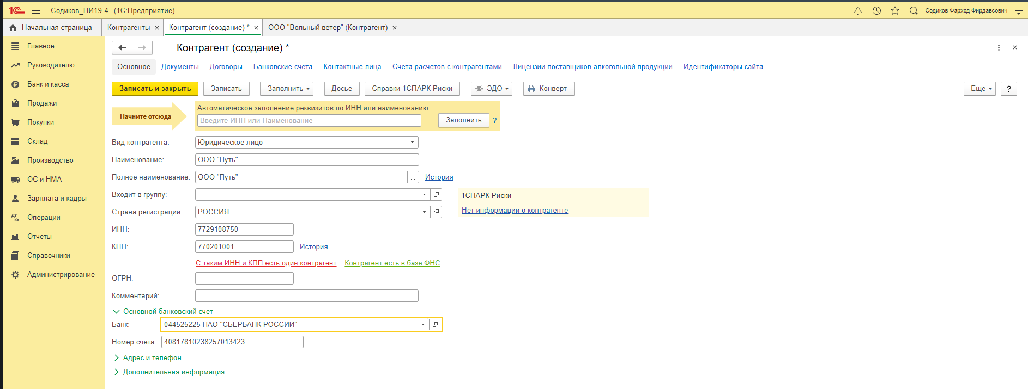

АО «Здоровье»:

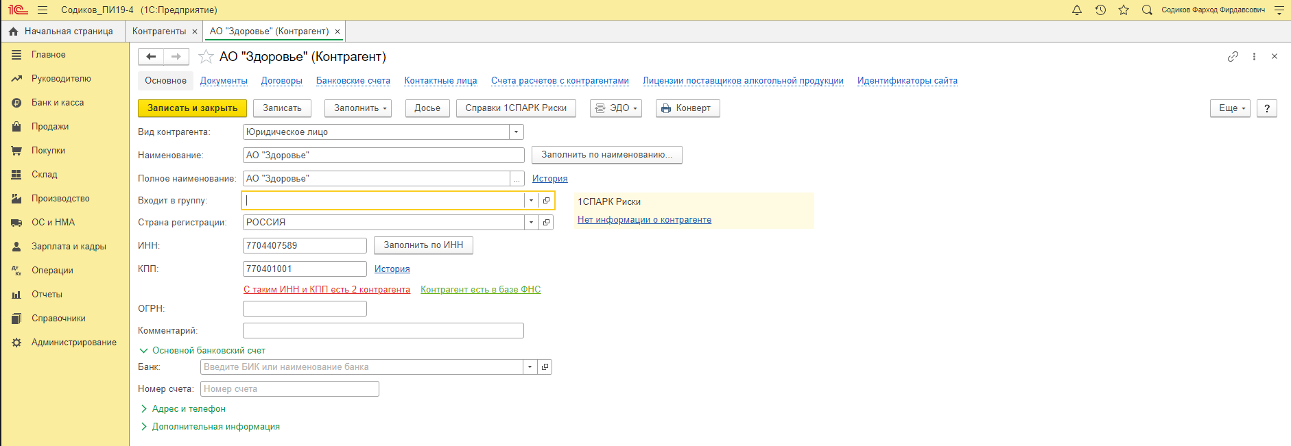

Договоры:

Поступление на расчётный счёт:

Списание с расчетного счета:

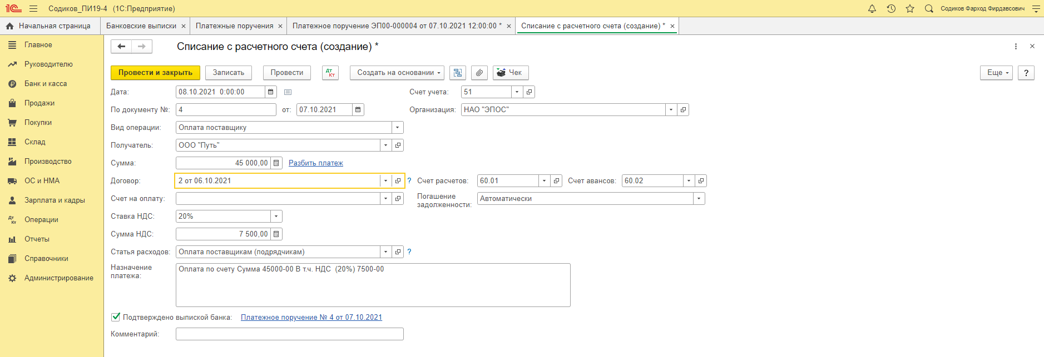

Платежное поручение:

Анализ Субконто:

Книга продаж:

